全國律師聯合會 函
地址：台北市中正區忠孝西路一段4號7樓C室
聯絡方式-電 話：02-23881707分機68
傳 真：02-23881708
聯絡人：羅慧萍

受文者：各地方律師公會
發文日期：中華民國110年4月29日
副本
發文字號：（110）律聯字第110100號
速別：
密等及解密條件或保密期限：普通
附件：本會97年8月7日律聯字第97163號函

主旨：貴律師函詢律師倫理規範適用疑義，復如說明，敬請查照。

說明：
一、復貴律師110年1月29日電子郵件。
二、針對貴律師前電子郵件所詢律師倫理規範適用疑義，謹提供意見如次：
(一)律師倫理規範第30條第1項第1款「依信賴關係或法
律顧問關係接受諮詢，與該諮詢事件利害相衝突之同一或有實質關連之事件。」。
(二)依本會97年8月7日律聯字第97163號函意旨，律師與當事人間委任關係之成立係以「當事人以尋求法律專業協助的意思向律師請求協助或服務，而且律師也是以提供法律專業協助的立場和當事人商談或提供服務」即成立委任關係。貴律師電子郵件陳述之A、B律師，既然曾受該棟大樓1、2樓住戶諮詢修復漏水之相關事宜，則就該大樓修復漏水相關連事件，1、2樓住戶均已經成為A、B律師之當事人。嗣後1樓住戶擬對2樓住戶起訴並將2樓住戶列為被告，則在1樓住戶提起之訴訟中，2樓住戶會成為被告而有利害關係衝突，則A、B律師會違反律師倫理規範第30條第1項第1款之規定。
(三)律師倫理規範第32條第1項但書之規定，限於律師倫理規範第30條第1項第6款、第7款及第9款之情形，律師事務所才能建立防火牆。本件因為屬於律師倫理規範第30條第1項第1款之情形，因此與A、B律師同一事務所之C律師亦同受律師倫理規範第30條之約束並且不能建立防火牆，因此C律師亦不得受該棟大樓1樓住戶之委託就該漏水事件對2樓住戶提起訴訟。
三、依本會第1屆第4次理監事聯席會決議，提出上述意見供參，惟如有相涉具體個案是否違反律師倫理規範，仍應視個案具體事實及實際事證綜合判斷，併此說明。

正本：何婉菁律師
副本：各地方律師公會
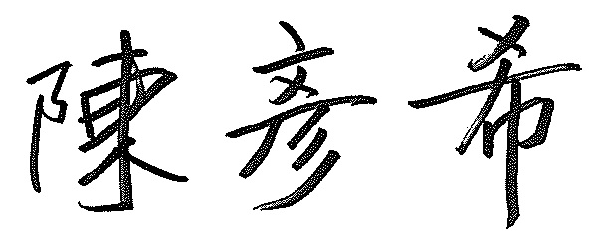
王律師惠光

理事長

